CHECK LIST PROCESSO DE PDDE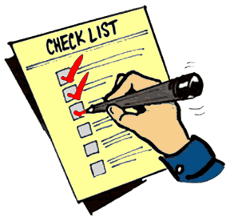

Documentos solicitados para abertura de processo na Diretoria de Ensino:
DOAÇÕES DE MATERIAIS ADQUIRIDOS PELAS ASSOCIAÇÕES DE PAIS E MESTRES - APMS, ATRAVÉS DE CONVÊNIOS: | STATUS
a) Ofício dirigido ao Dirigente Regional de Ensino (RES. 28/09), solicitando autorização para o recebimento dos materiais em doação;
b) Ata do Conselho Deliberativo e Diretoria Executiva da APM com a descrição de todos os materiais adquiridos;

c) Termo de Recebimento assinado pelo Diretor Executivo da APM e Diretor de Escola;

d) Cópias das notas fiscais referente à aquisição de materiais permanentes ou 2ª via das notas fiscais.

